第一章 有理数
第1讲 有理数五大概念
知识导航
1.正数和负数
2.有理数
3.数轴
4.相反数
5.绝对值
方法技巧
熟练掌握有理数的五大概念，依据定义解题
【板块一】正数和负数
题型一 正数和负数的意义－－－－表示相反意义的量
【例1】用正负数表示下列各题中具有相反意义的量：
（1）足球比赛中，若输2个球记作－2，那么赢3个球记作 ；
（2）若规定向东走3米记作＋3米，那么向西走5米记作 米；
（3）银行若存入3000元记作＋3000元，那么从中取出2000元记作 ；
（4）负债100元也可以说成是拥有 ；
题型二 判断数的正负
【例2】下列各数：0.6，－3，＋2，10%，0，－8，－1.2，＋，π，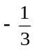，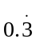。
（1）正数有 ；
（2）负数有 .
【例3】想一想:如果字母a表示一个有理数，那么“－a”是正数还是负数呢？

题型三 根据数的正负性求值或范围
【例4】若a－1表示正数，2a－6表示负数，求整数a表示的数。

针对练习1
1.若规定海平面的高度为0米，且规定高出海平面的高度为正，一潜水艇在水面下40米处航行，一条鲨鱼在潜水艇上方10米处游动，用正负数分别表示潜水艇和鲨鱼的高度分别为 ， ，鲨鱼比潜水艇高出 米。
2.通常高于海平面的地方，用正数表示它的高度，低于海平面的地方，用负数表示它的高度，已知甲、乙、丙三地的海拔高度分别为＋100米、－10米和－80米，下列说法中不正确的是（ ）
A.甲地高出海平面100米 B.丙地最低 C.乙地比甲地低90米 D.乙地比丙地高70米
3.下列各数：＋5.9，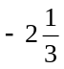，－7，0，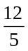，8中，正数的个数是（ ）
A.1个 B.2个 C.3个 D.4个
4.大于－4且小于3的所有整数有（ ）
A.3个 B.4个 C.5个 D.6个
【板块二】有理数
知识导航
有理数：整数和分数统称有理数。（可以化为两个整数的比的数）
1.按定义分类 2.按性质分类
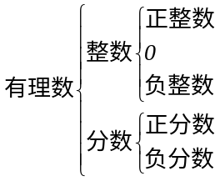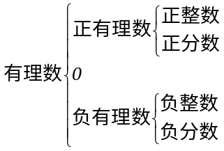
非负数：正数和0统称非负数； 非正数：负数和0统称非正数；
非负整数：正整数和0统称非负整数； 非正整数：负整数和0统称非正整数。
题型一 有理数的概念及分类
【例5】将下列数按一定标准分类，再把它们填写在相应集合圈内：
0.618，＋3.14，2018，10%，0，－8，－1.2，＋5，－π，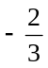
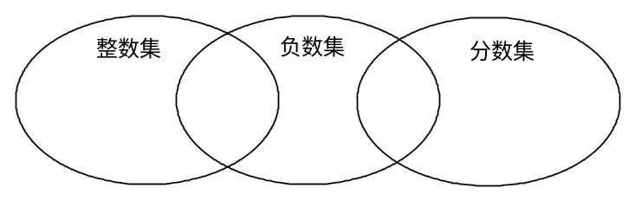

题型二 探究数字规律
【例6】观察下面一列数：－1，2，－3，4，－5，6，－7，……将这列数排成下列形式：
（1）按照上述规律排下去，第9行最右边的数是 ；
（2）求第10行从左向右数第10个数；
（3）2018这个数十第 行从左往右的第 个数。
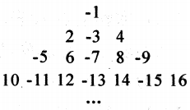
针对练习2
1.请将下列各数：0.6，－3，＋2，10%，0，－8，－1.2，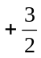，π，，填空入相应的括号内。
（1）有理数{ }
（2）自然数{ }
（3）负整数{ }
（4）非负数{ }
（5）正分数{ }
（6）负分数{ }
2.观察数列:1，－3，－5，7，－9，－11，13，－15，－17，19，……
（1）按照上述规律排下去，那么第100个数是 ；
（2）从第1个数到第2018个数中共有 个负数。

【板块三】 数轴
知识导航
数轴：规定了原点、正方向和单位长度的直线叫做数轴。（数轴三要素：原点、正方向、单位长度）
①任何有理数都可以在数轴上用一个点表示出来；
②数轴上表示的数，右边的数总比左边的数大（规定右边为正方向）。
【例7】设a表示一个正数，则数轴上表示数a的点在原点 边，与原点距离是 个单位长度；表示－a的点在原点 边，与原点的距离是 个单位长度。
【例8】（1）在数轴上标出表示－3.5和1.5的点；
（2）在－3.5和1.5之间的整数有 个；
（3）观察数轴计算：1.5－(－3.5)＝ ；
（4）数轴上点A表示的数是－1，点B与点A相距3个单位，则点B表示的数是 ；
（5）一个点在数轴上移动，先向左移5个单位长度，再向右移动3个单位长度，终点表示的数是－1，则起点表示的数是 。
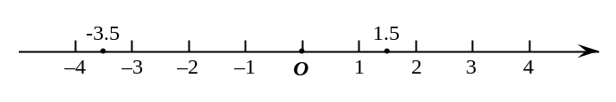

针对练习3
1.（1）数轴上点A表示的数是－2.5，点B与点A相距3.5个单位，则点B表示的数是 ；
（2）若－a是正数，且数轴上表示数a的点到原点的距离是5个单位长度，则a＝ ；
（3）在－7.5和1.5之间的整数有 个。
2.数轴上点A表示的数是最大的负整数，将它向右平移2个单位时，表示的数是 ，再向左移动6个单位时，表示的数是 ；
（2）已知数轴上表示数m的点与原点相距3个单位长度，将该点向右移动5个单位长度后，得到的数是 。

【板块四】相反数
知识导航
相反数:只有符号不同的两个数叫做互为相反数，其中一个数叫另一个数的相反数。
1.若两个数互为相反数，则数轴上表示这两个数的点关于原点对称；
2.a的相反数为－a；0的相反数是0；
3.若a、b互为相反数，则a＋b＝0。
题型一 根据相反数的定义求相反数
【例9】（1）2.5的相反数是 ；
（2）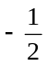的相反数是 ；
（3）一个数的相反数是它本身，则这个数是 。

题型二 根据相反数的几何意义比较数的大小
【例10】数a、b在数轴上的对应点如图所示，则a、b、－a、－b的大小关系是（ ）
A.－b＜a＜b＜－a B.a＜－b＜－a＜b C.a＜－b＜b＜－a D.－a＜b＜－b＜a

题型三 根据相反数的定义化简
【例11】化简：（1）－(＋8)＝ ；（2）－{－(－8)}＝ .
题型四 根据相反数的定义求未知数的值
【例12】若7－2x与5－x表示的数互为相反数，求x的值。

针对练习4
1.下列说法：①若a、b互为相反数，则a＋b＝0；②若a＋b＝0，则a、b互为相反数；③若a、b互为相反数，则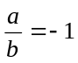；④若，则a、b互为相反数。其中正确的结论有（ ）个。
A.1 B.2 C.3 D.4
2.数a，b，c在数轴上的位置如图所示，请在数轴上标出－a，－b，－c，试把a，b，c，－a，－b，－c按从小到大的顺序排列起来.
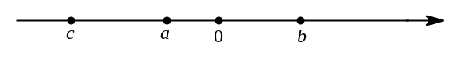

3.－7的相反数是 ，－{－[＋(－7)]}＝ .
4.若2(x＋3)与3(1－x)互为相反数，则x的值是( )
A.－8 B.8 C.－9 D.9

【板块五】绝对值
知识导航
1.绝对值的几何意义：
数轴上表示数a的点与原点的距离叫做数a的绝对值，记作|a|；
2.绝对值的代数意义：
(1)一个正数的绝对值是它本身；
(2)一个负数的绝对值是它的相反数；
(3)0的绝对值是0.
3.去绝对值法则：|a|＝
4.绝对值的性质：
(1)绝对值的非负性：|a|≥0；
(2)若|a|＋|b|＝0，则a＝0且b＝0.

题型一根据绝对值的代数意义计算
【例13】(1)3的绝对值是 ，－3的绝对值是 ，0的绝对值是 ；
(2)绝对值等于本身的数是 ；
(3)|－5|＝ ；－|－5|＝ .

题型二根据绝对值的意义和数轴的性质比较数的大小
【例14】比较下列各组数中两个数的大小：
(1)－6 3；－ －；(2)|－2018| |－2019|；－2018 －2019.
题型三根据绝对值的几何意义求值
【例15】(1)|x|＝5，则x＝ ；|x－1|－3，则x＝ .
(2)已知|x|＝2，|y－1|＝3，x＜y，求x，y的值.

题型四根据绝对值的非负性求值
【例16】已知|a＋b|＋2|b－3|＝0，求|a－b|的值.

针对练习5
1.填空：(1)|－3|＝ ；(2)|3－π|＝ .
2.下列结论：①若m＝n，则|m|＝|n|；②若m＋n＝0，则|m|＝|n|；③若|m|＝|n|，则m＝n；④若|m|＝|n|，则m＝n或m＋n＝0，其中一定正确的是( )
A.①②③④ B.①④ C.②③ D.①②④
3.已知a，b为有理数，下列说法：
①若a，b互为相反数，则＝－1；②若|a－4|＞1，则a＞5；③若|a－b|＋a－b＝0，则b＞a；④若|a|＞|b|，则b＜|a|.其中正确的结论有( )
A.1个 B.2个 C.3个 D.4个
4.数a，b在数轴上的位置如图所示，试比较a，－a，b，|b|，|a－b|的大小.
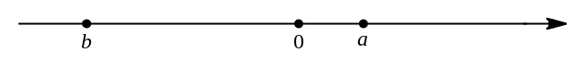

5.(1)若|1－x|＝5，则x＝ ；
(2)若|a＋1|＝2，|b－1|＝5，a＞b，求|a|＋|b|的值.

6.已知|x＋2|与|y－5|互为相反数，求2|x－y|的值.

